การตรวจยืนยันสารแอมเฟตามีน เมทแอมเฟตามีน เอ็มดีเอ และ เอ็มดีเอ็มเอ ในตัวอย่างปัสสาวะโดยใช้การสกัดแบบ disk solid-phase และ GCMS หลังจากตรวจคัดกรองด้วยเทคนิคภูมิคุ้มกันวิทยา

จัดทำโดย
นายอนุสรณ์ ดิษฐสวรรค์ รหัส 51312333

อาจารย์ที่ปรึกษา

รายงานนี้เป็นส่วนหนึ่งของวิชา สัมมนานิติวิทยาศาสตร์
ภาคการศึกษา ปีการศึกษา 255
สาขานิติวิทยาศาสตร์ คณะวิทยาศาสตร์
มหาวิทยาลัยศิลปากร

คำนำ

ปัญหาสารเสพติดในประเทศไทยมีต่อเนื่องมานาน ลักษณะปัญหามีพัฒนาการไปตลอดเวลา ทำให้สถานการณ์ซับซ้อนมากขึ้น ชนิดของสารเสพติดที่ใช้ก็มีความหลากหลายมากขึ้นด้วย จากสถิติการจับกุมคดียาเสพติดทั่วประเทศ ซึ่งประมวลผลโดยสำนักงานคณะกรรมการป้องกันและปราบปรามยาเสพติด (ปปส.) ตั้งแต่ ปี พ.ศ. 2546 – 2551 พบว่า สารเสพติดที่มีจำนวนคดีมากที่สุดยังคงเป็น ยาบ้า แม้ว่าแนวโน้มของจำนวนคดีจะลดลงมากแล้วก็ตาม ในขณะที่กลุ่มยาอี หรือเอ็กซ์ตาซี (Ecstasy) ยังไม่มีแนวโน้มที่จะลดลง สารเสพติดกลุ่มแอมเฟตามีนส์ (Amphetamines) มีอนุพันธุ์อยู่หลายชนิด เช่น เมทแอมเฟตามีน (Methamphetamine) ที่กำลังเป็นปัญหาของประเทศ กลุ่มยาอีหรือเอ็กซ์ตาซี (Ecstasy) ที่ประกอบด้วย เอ็มดีเอ็มเอ(3,4-Methylenedioxymethamphetamine/MDMA) เอ็มดีเอ(Methylenedioxy-amphetamine/MDA) และเอ็มดีอี (3,4-Methylenedioxyethylamphetamine/MDE) ซึ่งออกฤทธิ์กระตุ้นระบบประสาทส่วนกลาง ขณะเดียวกันยังออกฤทธิ์หลอนประสาทอีกด้วย
การตรวจพิสูจน์ยืนยันด้วยหลักการโครมาโตกราฟี (Chromatography) เทคนิควิธี Gas Chromatography (GC) และการสกัดแบบ disk solid-phase การศึกษาครั้งนี้มีวัตถุประสงค์เพื่อให้ทราบถึงปริมาณแอมเฟตามีน (Amphetamine) ในตัวอย่างปัสสาวะที่ระบุชนิดของสารเสพติดที่ต้องการให้สามารถนำไปใช้ประโยชน์หรือใช้เป็นข้อควรระวังในการปรับปรุงกระบวนการปฏิบัติงานของผู้เกี่ยวข้องต่อไป
ดังนั้นการพิจารณาเพื่อระบุชนิดของสารเสพติดที่ต้องการให้ตรวจพิสูจน์ จึงควรจะต้องมีความระมัดระวังและคำนึงถึงสถานการณ์หรือรูปแบบการเสพสารเสพติด อีกทั้งการได้มาซึ่งข้อมูลชนิดของสารเสพติดที่ถูกต้อง จะส่งผลเกี่ยวเนื่องถึงการดำเนินงานเกี่ยวกับอรรถคดี การประเมินสถานการณ์และรูปแบบการใช้สารเสพติดที่มีความน่าเชื่อถือมากขึ้น รวมถึงจะเป็นประโยชน์ต่อเจ้าหน้าที่ผู้ซึ่งให้การดูแลและบำบัดรักษาผู้ติดยาเสพติด ในการเลือกใช้กระบวนการหรือกลวิธีในการบำบัดรักษา ตลอดจนฟื้นฟูสมรรถภาพอย่างเหมาะสม

อนุสรณ์ ดิษฐสวรรค์
ผู้สัมมนา

สารบัญ

หน้า

คำนำ ก
สารบัญ ข
สารบัญตาราง ค
สารบัญรูปภาพ ง

บทคัดย่อ
Abtract
- บทนำ 1
- วิธีการทดลอง 2
- ผลการทดลองและการอภิปราย 4
- สรุปผลการทดลอง 11
- การแสดงความขอบคุณ 11
บรรณานุกรม 12
ภาคผนวก
- สารเสพติด
- กฏหมายที่เกี่ยวข้องกับเมทแอมเฟตามีน
- พระราชบัญญัติยาเสพติดให้โทษ พ.ศ. 2522
- พระราชบัญญัติจราจรทางบก พ.ศ. 2522
- บทกำหนดโทษ
- Solid-Phase Extraction (SPE)
- Liquid-Liquid Extraction (LLE)
- เครื่องแก๊สโครมาโตกราฟ (GC)
- Gas Chromatography-Mass Spectrometry (GC-MS)
- เทคนิคภูมิคุ้มกันวิทยา ( Immunological Test )
Journal
Powerpoint

สารบัญตาราง

หน้า

ตารางที่ 1 แสดงค่า Retention times (t_{R}) และไอออนที่ติดตามของแอมเฟตามีน 5
และ chromatographic standard
ตารางที่ 2 แสดงสมการเชิงเส้นและค่าสัมประสิทธิ์ของความสัมพันธ์ 8
ตารางที่ 3 แสดงค่า recoveries และ RSDs ของ SPE 9 ตารางที่ 4 แสดงขีดต่ำสุดของการตรวจวัด (LOD_{s} , S/N =3 ) และขีดต่ำสุดของ 9 การตรวจหาปริมาณ (LOQ_{s} , S/N=10) (ng/ml)
ตารางที่ 5 แสดงความเข้มข้นของแอมเฟตามีนในตัวอย่างปัสสาวะโดย disk SPE และ 10
LLE-GC-MS (µg/ml)

สารบัญรูปภาพ

หน้า

ภาพที่ 1 แสดง Total ion chromatography ของ สารมาตรฐานผสมแอมเฟตามีน 4
10 µg/ml ผสมกับ Nikethamide 0.5 µg/ml (chromatographic standard, CS)
และ mass spectra ของ แอมเฟตามีน , เมทแอมเฟตามีน , เมทธีลีนไดออกซีล
แอมเฟตามีน , เมทธีลีนไดออกซีลเมทแอมเฟตา และ Nikethamide
Peaks:1= แอมเฟตามีน ,retentiontime(t_{R}) 4.37 นาที ;2=เมทแอมเฟตามีน,
t_{R} 4.73 นาที ;3 = เมทธีลีนไดออกซีลแอมเฟตามีน, t_{R} 7.45 นาที
;4 = เมทธีลีนไดออกซีลเมทแอมเฟตา, t_{R} 7.69 นาที และ 5 = Nikethamide,
t_{R} t8.00 นาที
ภาพที่ 2 แสดง TIC ของตัวอย่างที่ spiked ประกอบด้วย แอมเฟตามีน 0.5 µg/ml 5
, Nikethamide 0.5 µg/ml ซึ่งรวมเข้ากันเพื่อนำไประเหย
ภาพที่ 3 แสดงค่า TICs ของตัวอย่างปัสสาวะโดยวิธี SPE อยู่ด้านบน และโดยวิธี LLE ด้านล่าง 6
ซึ่งค่าที่แสดงบนพีคที่เกิดขึ้นเป็นค่า Retention times
ภาพที่ 4 แสดงค่า Recoveries ของแอมเฟตามีน โดยใช้ปริมาตรตัวทำละลาย 7
ภาพที่ 5 แสดง Calibration curves ของแอมเฟตามีนโดยวิธี SPE-GC-MS 8
ภาพที่ 6 แสดง TICs ของตัวอย่างปัสสาวะที่ 2 (บน) และที่ 5 (ล่าง) ซึ่ง NIK 0.5 µg ได้รวมเข้าไป 11

การตรวจยืนยันสารแอมเฟตามีน เมทแอมเฟตามีน เอ็มดีเอ และ เอ็มดีเอ็มเอ ในตัวอย่างปัสสาวะโดยใช้การสกัดแบบ disk solid-phase และ GCMS หลังจากตรวจคัดกรองด้วยเทคนิคภูมิคุ้มกันวิทยา
Zengping Huanga, Shaoyu Zhangb

บทคัดย่อ

วิธีนี้อาศัยการสกัดสารด้วยเฟสของแข็งแบบผสมชนิดแผ่นดิสก์ และตรวจวัดด้วยเทคนิคแก๊สโครมาโทกราฟี-แมสสเปคโทรเมทรี ได้ถูกพัฒนาขึ้นเพื่อการยืนยันสารแอมเฟตามีน (AMP) , เมทแอมเฟตามีน (MET) , 3,4-เมทธีลีนไดออกซีลแอมเฟตามีน (3,4-MDA) และ 3,4-เมทธีลีนไดออกซีลเมทแอมเฟตามีน(3,4-MDMA)ในตัวอย่างปัสสาวะหลังจากคัดกรองด้วยเทคนิคภูมิคุ้มกันวิทยา แผ่นดิสก์ SPE จะทำให้เกิดปฏิกิริยาแบบไฮโดรโฟบิก (C₁₈) และ การแลกเปลี่ยนแคทไอออน (SCX) สารที่วิเคราะห์จะถูกจับอยู่บนหมู่ฟังก์ชัน SCX บนแผ่นดิสก์ และถูกชะออกด้วย ammoniated ethyl acetate หลังจากล้างด้วยเมทธานอล การยืนยันและการหาปริมาณถูกทดสอบโดยการทำ selected ion monitoring ของสารมาตรฐาน nikethamide ค่า recoveries ของแอมเฟตามีนอยู่ระหว่าง 73.0 และ 104.6 % ด้วย RSDs ในช่วง 2.1-6.4% (n=3) ขีดจำกัดต่ำสุดของการตรวจวัดคือ 2 ng/ml สำหรับของแอมเฟตามีน , เมทแอมเฟตามีน และเมทธีลีนไดออกซีลเมทแอมเฟตามีน และ 4 ng/ml สำหรับเมทธีลีนไดออกซีลแอมเฟตามีน ตัวอย่างปัสสาวะจำนวน 5 ตัวอย่างถูกทดสอบด้วยวิธีนี้หลังจากตรวจคัดกรองด้วยเทคนิคภูมิคุ้มกันวิทยา และผลที่ได้ไม่ต่างจากวิธีดั้งเดิมซึ่งเป็นแบบ liquid-liquid extraction (LLE) แบบดั้งเดิม วิธีนี้ประหยัดตัวทำละลาย ง่าย รวดเร็ว และน่าเชื่อถือ และสารที่สกัดได้สะอาดกว่าวิธี liquid-liquid extraction

Keywords: การสกัดสารด้วยเฟสของแข็งแบบผสมชนิดแผ่นดิสก์ ; แอมเฟตามีน ; เมทแอมเฟตามีน ; 3,4-เม็ทธีลีนไดออกซีลแอมเฟตามีน; 3,4-เม็ทธีลีนไดออกซีลเมทแอมเฟตามีน

Confirmation of amphetamine, methamphetamine, MDA and MDMA in urine samples using disk solid-phase extraction and gas chromatography–mass spectrometry after immunoassay screening

Zengping Huanga, Shaoyu Zhangb

Abtract

A method using mixed phase disk solid-phase extraction (SPE) and gas chromatography–mass spectrometry (GC–MS) was developed for confirmation of amphetamine (AMP), methamphetamine (MET), 3,4-methylenedioxyamphetamine (MDA) and 3,4-methylenedioxymethamphetamine (MDMA) in urine samples after immunoassay screening. Disk SPE provided hydrophobic (C ) and strong cation-exchange (SCX) interactions. The analytes were retained on SCX functional 18 groups in the disk and eluted with ammoniated ethyl acetate after washed with methanol. Confirmation and quantitation was exercised by selected ion monitoring using nikethamide as chromatographic standard. Recoveries of the amphetamines were between 73.0 and 104.6% with RSDs in range of 2.1–6.4% (n53). The limits of detection were 2 ng/ml for AMP, MET and MDMA, and 4 ng/ml for MDA. Five real urine samples were tested with the method after immunoassay screening, and the results were comparable to those of traditional liquid–liquid extraction (LLE). The method was solvent-saved, simple, rapid and reliable, and the extract was cleaner than that of liquid–liquid extraction

Keywords: Disk solid-phase extraction; Amphetamines; Methamphetamine; 3,4-Methylenedioxyamphetamine; 3,4-Methylenedioxymethamphetamine

บทนำ

แอมเฟตามีนเป็นสารที่มีสมรรถภาพสูงในกระตุ้นระบบประสาทส่วนกลาง การใช้ในทางที่ผิดต่อเนื่องเป็นเวลานานทำให้เกิดอาการประสาทหลอนและจิตเภท นอกจากนี้วิมีอาการวิตกกังวลและซึมเศร้าเมื่อหยุดเสพ การใช้แอมเฟตามีนส์ในทางที่ผิดยังเป็นปัญหาสังคมที่ร้ายแรงระดับโลก และเพิ่มขึ้นในศตวรรษที่ผ่านมาในสถานที่หาสถานเริงรมย์ของประเทศจีน แอมเฟตามีน , เมทแอมเฟตามีน , 3,4-เมทธีลีนไดออกซีลแอมเฟตามีน และ 3,4-เมทธีลีนไดออกซีลเมทแอมเฟตามีน ถูกพบบ่อยๆในการวิเคราะห์ทางนิติพิษวิทยา โดยปกติแอมเฟตามีนในปัสสาวะจะถูกคัดกรองโดยเทคนิคภูมิคุ้มกันวิทยา และตัวอย่างที่ให้ผลบวกถูกยืนยันต่อโดยการสกัดด้วยตัวทำละลายของเหลว (LLE) และวิธี GC-MS การสกัดด้วยเฟสของแข็ง(SPE) กลายเป็นวิธีที่นิยมในกระบวนการเตรียมตัวอย่าง และได้ถูกนำมาใช้ในการวิเคราะห์สารกลุ่มแอมเฟตามีนส์และยาอื่นๆที่ใช้ในทางที่ผิด เมื่อเร็วๆนี้ disk SPE ถูกนำออกมาใช้ ซึ่งมีข้อดีกว่า particle-load SPE ที่เป็นวิธีดั้งเดิม คือสามารถลดปริมาณตัวทำละลายที่ต้องใช้ เนื่องจากปริมาตรขนาดเล็กของดิสก์ สามารถใช้อัตราเร็วในการ load ตัวอย่างได้สูงกว่า เนื่องจากแผ่นดิสก์จะมีแรงต้านทานที่ต่ำกว่า และ มี mass transfer ที่เร็วกว่า เป็นเพราะขนาดของอนุภาคที่เล็กกว่าในแผ่นดิสก์ ยิ่งกว่านั้นยังไม่เสี่ยงต่อการการเกิดรอยแยกระหว่างอนุภาค เนื่องด้วยลักษณะเหล่านี้ ทำให้ตัวอย่างที่มีความหนืด หรือมีอนุภาคมากๆ และตัวอย่างปริมาณมากๆ สามารถทำได้โดยไม่เกิดการอุดตันของแผ่นดิสก์ การใช้การสกัดด้วยเฟสของแข็ง ชนิดที่มีการแลกเปลี่ยนแคทไอออนนั้น สารปนเปื้อนที่เป็นกลางและเป็นกรดส่วนใหญ่จะถูกล้างออกในขั้นตอนของการล้าง ดังนั้นจึงได้สารสกัดที่สะอาดกว่า การศึกษานี้ได้อธิบายถึงการใช้ SPEC.PLUS.C18ARI MP3 disk SPE cartridges ในการสกัดแอมเฟตามีนจากตัวอย่างปัสสาวะ และใช้ GC-MS ในโหมด SIM สำหรับการยืนยันผลและการหาปริมาณ

วิธีการทดลอง

อุปกรณ์และสารเคมี
สารมาตรฐานแอมเฟตามีนเป็น reagent grade ได้แก่ แอมเฟตามีนซัลเฟต เมทแอมเฟตามีน ไฮโดรคลอไรด์ เอ็มดีเอไฮโรคลอไรด์ และ เอ็มดีเอ็มเอไฮโดรคลอไรด์ ซึ่งได้รับจาก National Narcotics Laboratory (Beijing, Chaina) ความเข้มข้นของ stock solution ของยาแต่ละชนิดเท่ากับ 1 mg/ml (ในรูปของเบสอิสระ) โดยการเจือจางจากสารมาตรฐานแอมเฟตามีน (ในรูปของเกลือ) ด้วยเมทธานอล องค์ประกอบของสารมาตรฐานประกอบด้วยแอมเฟตามีน 100 µg/ml ซึ่งเตรียมจากการเจือจาง 0.1 ml ของ stock solution 1 mg/ml ในเมธทานอล 0.6 ml Nikethamide (NIK) ใช้เป็นมาตรฐานโครมาโทแกรม ซึ่งสารละลายเริ่มต้นประกอบด้วย Nikethamide 250 mg/ml ที่ได้รับจากโรงพยาบาลในท้องที่ Nikethamide 1 mg/ml ถูกเตรียมโดยการละลาย 40 µl ของสารละลายเริ่มต้นในเมธทานอลและเจือจางเป็น 10 ml working solution ของ Nikethamide 100 µg เตรียมโดยการเจือจาง 0.1 ml ของ stock solution ในเมธทานอล 0.9 ml และ 10µg/ml ของ working solution ได้ถูกเตรียมโดยการเจือจาง 0.1 ml ของสารละลายที่ใช้งานได้100 µg/mlในเมททานอล 0.9 ml บัฟเฟอร์ฟอสเฟต (pH 6.0) ของ 0.1 M ได้ถูกเตรียมโดยการละลายโซเดียมไดไฮโดรเจนฟอสเฟต 15.6 g ในน้ำกลั่น จากนั้นเจือจางจนถึง 1000 ml และทำการปรับ pH ด้วยโซเดียมไฮโดรเจนฟอสเฟต บัฟเฟอร์คาร์บอเนต (pH 10.3) ของ 0.1 M ถูกเตรียมโดยการละลายโซเดียมคาร์บอเนต 10.6 g และโซเดียมไฮโดรเจนคาร์บอเนต 8.4 g ในน้ำกลั่น และเจือจางจนถึง 1000 ml สารเคมีทั้งหมดที่ใช้ในการศึกษานี้เป็นสารที่มีคุณภาพที่ใช้ในการวิเคราะห์ตัวอย่างปัสสาวะจริง เก็บจากสถานบันเทิง โดยตำรวจท้องที่ ตัวอย่างปัสสาวะที่ไม่มีสารเสพติดได้หามาจากอาสาสมัคร
GC-MS ประกอบด้วยเครื่องแก๊สโครมาโทกราฟ (GC) ยี่ห้อ Agilent 6890, เครื่องฉีดอัตโนมัติรุ่น 7683 autosampler และตัวตรวจวัดแมสรุ่น 5973N (Palo Alto , CA, USA ) ติดตั้งด้วยคอลัมน์ขนาด 30m x 0.25mm , ฟิล์มหนา 0.25µm ของ J&N Scientific โปรแกรมการวิเคราะห์ใช้อุณหภูมิเตาอบโดยเริ่มที่ 100°c เป็นเวลา 2 นาที จากนั้นเพิ่มขึ้นเป็น 200 °c ด้วยอัตรา 20°c/min และคงที่สภาวะนี้เป็นเวลา 2 นาที อุณหภูมิของGC inlet และ GC-MS interface เป็น 250 และ 280 °c ตามลำดับ ซึ่งมีฮีเลียมเป็นแก๊สพาที่อัตราการไหล 1.2 ml/min split ratio คือ 50:1
Mass-selective detector ถูกปรับด้วย perfluorotributylamide การเกิดประจุอิเล็คตรอนตั้งไว้ที่ 70 eV ชนิดของไอออนและอุณหภูมิ คือ 230 และ 150°c ตามลำดับ ระบบ MS ตั้งไว้ที่โหมด SIM สำหรับในการวิเคราะห์เชิงปริมาณ สารประกอบทั้งหมดถูกระบุโดยเวลาที่เหลือ (t_{R}) และความสมบูรณ์ที่สัมพันธ์กันของไอออนที่วัดได้ และกำหนดปริมาณโดยการเปรียบเทียบสัดส่วนพื้นที่พีคของการวิเคราะห์สำหรับ CS ไปยังสารเหล่านั้นของตัวอย่างที่ spiked
การคัดเลือกการตรวจวัดของปฏิกิริยาภูมิคุ้มกัน ซึ่งได้มาตามคำแนะนำของผู้ผลิตร่วมกับ ACON Laboratories ขั้นตอนหนึ่งของสารเสพติดที่มีวิธีการทดสอบที่ผิดสำหรับ MET ด้วย 1 µg/ml ได้ถูกตัดออกไป
Mixed-phase SPE disks , SPEC.PLUS.C18AR/MP3 ซึ่งมีมวล 70 mg และที่เก็บตัวอย่าง 10 ml โดยไม่ให้ละลายน้ำ และปฏิกิริยา SCX ได้ถูกซื้อจาก Ansys Technologies SPE และซื้อ DL-1 SPE หลายชนิดจาก National Chromatographic Technology Center ซึ่งก่อตั้งร่วมกับ YQO2.30 จาก Changjian Medical Devices diskจะขึ้นอยู่กับ 1 ml ของเมททานอล และ 1 ml ของ 0.1 M ฟอสเฟตบัฟเฟอร์ (pH 6) หลังจากเจือจางด้วย 6 ml ของบัฟเฟอร์ฟอสเฟต ตัวอย่างปริมาณ 2 ml ถูกนำไปประยุกต์ยังกล่องบรรจุ และผ่านไปยังใต้กล่องบรรจุด้วยสูญญากาศเพียงเล็กน้อย กล่องบรรจุถูกนำไปล้างด้วยเมททานอล 0.5 ml และทำให้แห้งภายใต้สูญญากาศเต็มที่เป็นเวลา 3 นาที หยดน้ำที่เหลือภายในชั้นในผนังและส่วนปลายของกล่องบรรจุ disk เช็ดด้วยกระดาษกรองที่สะอาด การวิเคราะห์ซึ่งเป็นการแยกสารดูดซึมด้วยเอทธิวอะซีเตทที่ผสมแอมโมเนีย 2% หลังจากนั้นนำ 50 µl ของ 10µg/ml CS ผสมเข้าไป แล้วทำให้ระเหยจนถึง 0.2 ml ด้วยการไหลไนโตรเจนเบาๆที่อุณหภูมิแวดล้อม
การสกัดด้วยตัวทำละลายของเหลว ได้ทำสำหรับตัวอย่างปัสสาวะที่แท้จริง ตัวอย่างปัสสาวะ 1 ml ผสมกับ 1ml ของ 0.1 M บัฟเฟอร์คาร์บอเนต (pH 10.3) และสกัดด้วย 2 ml ของอะซีทัลอะซีเตท 3 ครั้ง สารเคมีทั้งหมดนำไประเหยจนถึง 0.2 ml โดยการไหลของไนโตรเจนเบาๆที่อุณหภูมิแวดล้อม

ผลการทดลอง

Total ion chromatography (TIC) ของสารมาตรฐาน ประกอบด้วย 10 ug/ml ของ แอมเฟตามีน , เมทแอมเฟตามีน , เมทธีลีนไดออกซีลแอมเฟตามีน และ เมทธีลีนไดออกซีลเมทแอมเฟตามีนและ 5 µg/ml ของ CS เช่นเดียวกับแมสสเปกตรัมของสารที่วิเคราะห์และCS ดังแสดงในภาพที่ 1

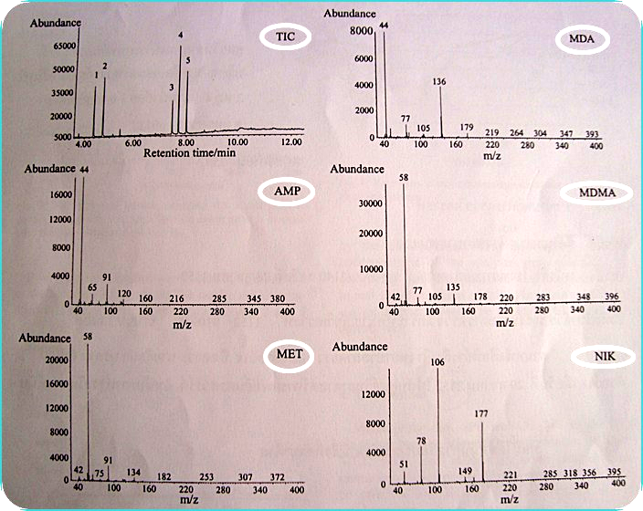

ภาพที่ 1 แสดง Total ion chromatography ของ สารมาตรฐานผสมแอมเฟตามีน 10 µg/ml ผสมกับ Nikethamide 0.5 µg/ml (chromatographic standard, CS) และ mass spectra ของ แอมเฟตามีน , เมทแอมเฟตามีน , เมทธีลีนไดออกซีลแอมเฟตามีน , เมทธีลีนไดออกซีลเมทแอมเฟตา และ Nikethamide Peaks:1= แอมเฟตามีน ,retentiontime(t_{R}) 4.37 นาที ;2=เมทแอมเฟตามีน, t_{R} 4.73 นาที ;3 = เมทธีลีนไดออกซีลแอมเฟตามีน, t_{R} 7.45 นาที ;4 = เมทธีลีนไดออกซีลเมทแอมเฟตา, t_{R} 7.69 นาที และ 5 = Nikethamide, t_{R} t8.00 นาที

การวิเคราะห์เชิงคุณภาพถูกหาโดยใช้ค่า retention times (t_{R}) และ relative abundance ของไอออนที่สนใจของสารประกอบแต่ละตัว สำหรับการวิเคราะห์เชิงปริมาณใช้ SIM mode ไอออนที่ติดตามและ t_{R} ของสารที่วิเคราะห์และ CS แสดงในตารางที่1

ตารางที่1 แสดงค่า Retention times (t_{R}) และไอออนที่ติดตามของแอมเฟตามีน และ chromatographic standard

Compound | tR ( min ) | Ionª
AMP | 4.37 | 44,91
MET | 4.73 | 58,91,134
MDA | 7.45 | 44,77,136
MDMA | 7.69 | 58,77,135
NIK (CS) | 8.00 | 78,106,177
ª Mass-to-chargeratiosinboldwereforquantitation.

การใช้คอลัมน์ DB-35MS ที่มีความเป็นขั้วปานกลาง ทำให้ได้ลักษณะพีคและความไวในการวิเคราะห์ที่ดี TIC ของปัสสาวะที่เติมสารมาตรฐาน 0.5 µg/ml และสกัดด้วย disk SPE ถูกแสดงในภาพที่ 2 ถึงแม้ว่าวิธีการวิเคราะห์อนุพันธ์ของแอมเฟตามีนส์จะให้ความไวและความจำเพาะเจาะจง แต่ผู้วิจัยได้นำเสนอวิธีที่ไม่ต้องสร้างอนุพันธ์ซึ่งเป็นวิธีที่ง่ายกว่า

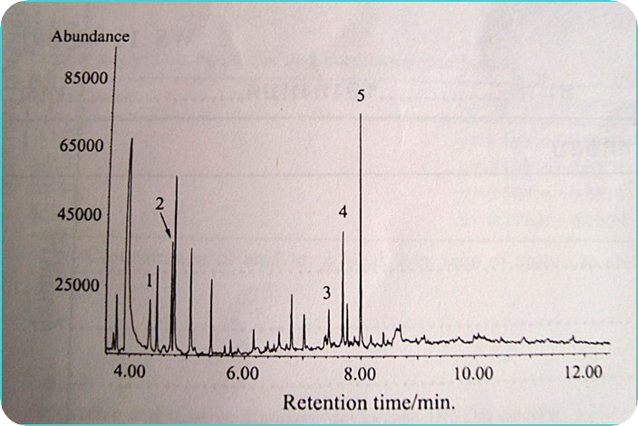
ภาพที่ 2 แสดง TIC ของตัวอย่างที่ spiked ประกอบด้วย แอมเฟตามีน 0.5 µg/ml , Nikethamide 0.5 µg/ml ซึ่งรวมเข้ากันเพื่อนำไประเหย ซึ่งพีคที่ได้แสดงดังภาพที่ 1

ค่า pH และ ความแรงของไอออนของตัวอย่างเป็นปัจจัยที่สำคัญมากใน SPE โดยเฉพาะอย่างยิ่งใน ion-exchange SPE ฟอสเฟตบัฟเฟอร์ 0.1 M (pH 6) ปริมาตร 6 ml ถูกเติมลงในตัวอย่าง 2 mlของเพื่อให้ได้ pH และ ความแรงของไอออนที่เหมาะสม ตัวอย่างที่เจือจางเกินไปจะทำให้ได้ค่า recoveries ที่ต่ำและไม่เหมือนเดิม
สารที่วิเคราะห์ถูกทำให้เป็นประจุ หรือแตกตัวที่ pH 6 เพราะค่า pK_{a} ของสารทดสอบแอมเฟตามีนส์ สูงกว่า 9 สารจะถูกจับหรือตกค้างอยู่ในดิสก์ด้วยหมู่ฟังก์ชั่น ion-exchange สารประกอบที่มีฤทธิ์เป็นกลางและ/หรือ เป็นกรดในตัวอย่างส่วนมากจะถูกชะออกจากแผ่นดิสก์ ดังนั้นจึงได้สารสกัดที่สะอาด (ภาพที่3)

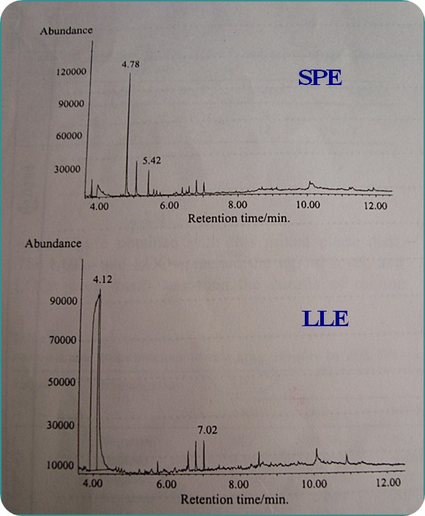

ภาพที่ 3 แสดงค่า TICs ของตัวอย่างปัสสาวะโดยวิธี SPE อยู่ด้านบน และโดยวิธี LLE ด้านล่าง ซึ่งค่าที่แสดงบนพีคที่เกิดขึ้นเป็นค่า Retention times

ถึงแม้ว่า ปริมาตรของการ desorption ที่นำมาใช้ คือ 2 มิลลิลิตร แต่การใช้ตัวทำละลาย 2% ของ ammoniated ethyl acetate เพียง 1 มิลลิลิตร ก็สามารถให้ค่า recoveries ที่ดีได้ (ภาพที่ 4)

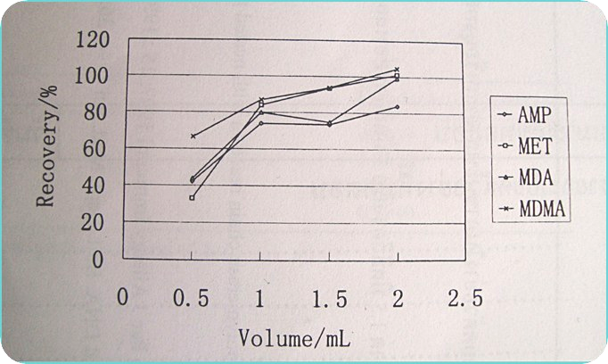

ภาพที่ 4 แสดงค่า Recoveries ของแอมเฟตามีน โดยใช้ปริมาตรตัวทำละลาย

เมื่อเปรียบเทียบกับวิธี SPE ดั้งเดิม disk SPE ใช้ตัวทำละลายน้อย ทั้งในขั้นตอนการปรับสภาวะ และล้างคอลัมน์ รวมถึงการชะสารที่วิเคราะห์ออกจากแผ่นดิสก์ด้วย (1-2 ml เทียบกับ 2-6 ml) เนื่องจากแรงต้านทานที่ต่ำกว่าและเคลื่อนย้ายมวลสารที่เร็วกว่าของ disk ทำให้สามารถใช้อัตราการไหลที่เร็วกว่า ( >10 ml/min ) เวลาที่ใช้สำหรับ การสกัดด้วยแผ่น disk น้อยกว่าเวลาที่ใช้คอลัมน์ SPE ดั้งเดิม ตั้งแต่การปรับสภาวะไปจนถึงการชะสารออก ( 8 นาที เทียบกับ 20 นาที ) อย่างไรก็ตามในทางปฏิบัติต้องระมัดระวังไม่ให้แผ่น disk แห้ง มิฉะนั้นจะเกิดฟองอากาศซึ่งจะมีผลต่อค่า recovery ของสารวิเคราะห์ นอกจากนี้ สารที่สกัดออกมาได้นั้นจะสูญเสียไปกับการระเหยแห้งด้วยไนโตรเจนประมาณ 0.2 ml ที่อัตราการไหลที่ต่ำมากๆ ด้วยเวลาที่ต้องใช้ในการระเหยประมาณ 20 นาที
เมื่อไม่นานมานี้ solid-phase microextraction ถูกนำมาใช้สำหรับการสกัดแอมเฟตามีนส์ในตัวอย่างชีววัตถุ แม้ว่าเทคนิคนี้จะง่าย ไม่ใช้ตัวทำละลาย และใช้กับระบบอัตโนมัติได้ง่าย แต่ยังไม่ถูกนำมาใช้อย่างกว้างขวางเนื่องจากค่าใช้จ่ายที่สูง. ความแม่นยำต่ำ และกระบวนการหาสภาวะที่เหมาะสมเป็นจุดที่สำคัญมากกว่า
ความสัมพันธ์เชิงเส้นของระบบ GC-MS สูงถึง 50 µg/ml ของสารมาตรฐานผสมแอมเฟตามีนส์ ซึ่งเทียบเท่ากับความเข้มข้นของสารวิเคราะห์ 10 µg/ml ในตัวอย่างปัสสาวะ 2 ml ความเข้มข้นของแอมเฟตามีนในปัสสาวะของผู้เสพมักจะยู่ในช่วงนี้ Calibration graph แสดงดังภาพที่ 5

ตารางที่ 2 แสดงสมการเชิงเส้นและค่าสัมประสิทธิ์ของความสัมพันธ์

ªx, Concentration of analyte; y, peak area ratio of analyte to chromatographic standard (CS).
Compound | Linear regression equationª | Correlation coefficient (r²)
AMP | y= 0.1691x – 0.0456 | 0.9939
MET | y= 0.1353x-0.0228 | 0.9948
MDA | y= 0.0689x-0.0510 | 0.9946
MDMA | y= 0.1702x-0.0609 | 0.9940
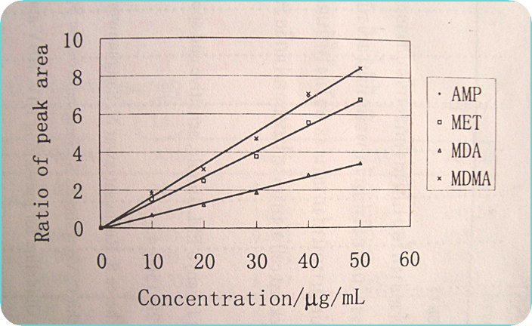

ภาพที่ 5 แสดง Calibration curves ของแอมเฟตามีนโดยวิธี SPE-GC-MS

ค่าrecoveries หามาได้โดยการเปรียบเทียบสัดส่วนของพื้นที่พีคของปัสสาวะที่เติม 5 µg/ml ของแอมเฟตามีนมาตรฐาน ปัสสาวะที่เติมสารมาตรฐานจำนวน 3 ความเข้มข้นถูกทดสอบ (0.2, 0.5 และ 1.0 µg/ml ตามลำดับ ) ค่า recoveries เฉลี่ยของแอมเฟตามีนในความเข้มข้นเหล่านี้ สำหรับตัวอย่างปริมาตร 2 ml อยู่ระหว่าง 73.0 และ 104.6% กับ RSDs ในช่วง 2.1-6.4% (ตารางที่ 3)

ตารางที่ 3 แสดงค่า recoveries และ RSDs ของ SPE

Spiked level (µg/ml) | Recovery (%) | RSD (%, n = 3 )
Spiked level (µg/ml) | AMP MET MDA MDMA | AMP MET MDA MDMA
0.2 | 73.0 85.5 73.4 79.6 | -ª - - -
0.5 | 78.7 91.1 81.2 90.4 | 4.9 3.1 5.1 2.2
1.0 | 83.8 101.2 99.2 104.6 | 2.1 6.4 5.3 5.0
ª –,Notdetected

ขีดต่ำสุดของการตรวจวัด (LOD_{s} , S/N =3 ) และขีดต่ำสุดของการตรวจหาปริมาณ (LOQ_{s} , S/N=10) ของแอมเฟตามีน สามารถลงได้ต่ำถึงระดับ ng/ml (ตารางที่ 4) ความไวในการตรวจวิเคราะห์ของวิธีนี้ดีกว่าผลที่ได้รับการตีพิมพ์มาแล้วทั้งวิธีที่ทำและไม่ทำอนุพันธ์ LOQ ต่ำกว่าค่า cutoffs ของวิธีภูมิคุ้มกันวิทยาในงานประจำมาก ดังนันวิธีนี้จึงมีความไวในการวิเคราะห์ที่เพียงพอสำหรับใช้ในงานตรวจสอบของงานประจำได้

ตารางที่ 4 แสดงขีดต่ำสุดของการตรวจวัด (LOD_{s} , S/N =3 ) และขีดต่ำสุดของการตรวจหาปริมาณ (LOQ_{s} , S/N=10) (ng/ml)

 | AMP | MET | MDA | MDMA
LOD | 2 | 2 | 4 | 2
LOQ | 7 | 7 | 13 | 7

ตัวอย่างปัสสาวะจริง 5 ตัวอย่างถูกทดสอบโดยวิธีนี้เช่นเดียวกับวิธี LLE ผลสรุปแสดงดังตารางที่ 5 TICs ของตัวอย่างปัสสาวะที่ 2 และ 5 โดย disk SPE แสดงดังภาพที่ 6 ความเข้มข้นของสารวิเคราะห์ถูกคำนวณโดยการเปรียบเทียบสัดส่วนของพื้นที่พีคของแอมเฟตามีนและ CS ในตัวอย่างปัสสาวะ กับสัดส่วนดังกล่าวของตัวอย่างปัสสาวะที่เติม 0.5 µg/ml ของแอมเฟตามีนส์ ผลของทั้ง SPE และ LLE ไม่ต่างกัน

ตารางที่ 5 แสดงความเข้มข้นของแอมเฟตามีนในตัวอย่างปัสสาวะโดย disk SPE และ LLE-GC-MS (µg/ml)

Sample  No. | Immunoassay | SPE | LLE
Sample  No. | Immunoassay | AMP MET MDA MDMA | AMP MET MDA MDMA
1 | Negative | NDª 0.006 ND 0.028 | ND 0.003 ND 0.041
2 | Positive | 0.140 1.962 0.061 0.015 | 0.071 1.805 0.018 0.002
3 | Negative | 0.006 0.013 ND 0.008 | ND 0.002 ND 0.002
4 | Negative | ND 0.009 ND 0.039 | ND 0.003 ND 0.003
5 | Positive | 0.482 3.765 8.405 0.019 | 0.333 3.277 5.042 0.007
ª ND: Notdetectable.

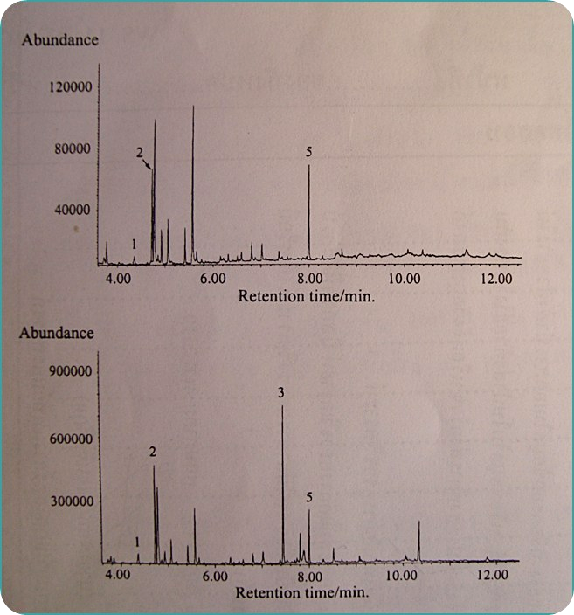

ภาพที่ 6 แสดง TICs ของตัวอย่างปัสสาวะที่ 2 (บน) และที่ 5 (ล่าง) ซึ่ง NIK 0.5 µg ได้รวมเข้าไป

สรุปผลการทดลอง
Mixed-phase disk SPE และ GC-MS ในโหมด SIM ได้ถูกพัฒนาขึ้นเพื่อยืนยัน แอมเฟตามีน, เมทแอมเฟตามีน, เมทธีลีนไดออกซีลแอมเฟตามีน และ เมทธีลีนไดออกซีลเมทแอมเฟตามีน ในตัวอย่างปัสสาวะ หลังจากตรวจคัดกรองด้วยเทคนิคภูมิคุ้มกันวิทยาพบว่าเป็นวิธีที่มีประสิทธิภาพและเชื่อถือได้สำหรับการตรวจสอบสารกลุ่มแอมเฟตามีนส์ อัตราการไหลที่เร็วกว่าและใช้ตัวทำละลายน้อย ทำให้ disk SPE เป็นวิธีใหม่ที่เหนือกว่าวิธี SPE แบบดั้งเดิม ซึ้งให้ค่า recoveries ที่ดี และสารที่สกัดได้สะอาดกว่า ค่า LOD_{s} และ LOQ_{s} ต่ำถึงระดับ ng/ml ซึ้งค่า LOQ_{s} ต่ำกว่าค่า cutoffs ของเทคนิคภูมิคุ้มกันวิทยาที่ใช้ในงานประจำมาก ผลการวิเคราะห์ตัวอย่างปัสสาวะยังเทียบเท่ากับวิธีดั้งเดิม LLE นอกจากนี้ disk SPE ยังง่ายต่อการทำระบบอัตโนมัติซึ่งมีประโยชน์อย่างยิ่งในการนำไปใช้งานจริง

การแสดงความขอบคุณ
งานนี้ได้รับสนับสนุนทุนจาก Department of Science and Technology และ Department of Public Security , Fujian Province , Chaina

บรรณานุกรม

พุทธรักษา วรานุศุภากุล.เทคนิคการแยก Separation Techniques.ภาควิชาเคมี คณะวิทยาศาสตร์ จุฬาลงกรณ์มหาวิทยาลัย.หน้า 51 – 68
Acon One-Step Drugs of Abuse Tests, ACON Laboratories, San Diego, CA, 2000
A. Cerdan-Vidal, M. Llobat-Estelles, A.R. Mauri-Aucejo, M.C. Pascual-Marti, Anal. Lett. 33 (2000) 1827.
A. Koole, A.C. Jetten, Y. Liu, J.P. Franke, R.A. de Zeeux, J. Anal. Toxicol. 23 (1999) 632.
C. Jurado, M.P. Gimenez, T. Soriano, M. Menendez, M. Repetto, J. Anal. Toxicol. 4 (2000)
11.
D.H. Fisher, A.J. Bourque, J. Chromatogr. B 125 (1993) 142.
D.L. Allen, K.S. Scott, J.S. Oliver, J. Anal. Toxicol. 23 (1999) 216.
D.M. Stone, M. Johnson, G.R. Hanson, J.W. Gibb, Eur. J. Pharmcol. 134 (1987) 245.
F. Centini, A. Masti, I. Barni-Comparini, Forensic Sci. Int. 83 (1996) 161.
F.P. Campins, L.C. Molins, H.R. Herraez, C.A. Evollano, J. Chromatogr. B 663 (1995) 235.
H. Kataka, H.L. Lord, J. Pawliszyn, J. Anal. Toxicol. 24 (2000) 257.
H. Pickering, G.V. Stimson, Addiction 89 (1994) 1385.
J. Caldwell, Amphetamine and Related Simultants, CRC Press, Boca Raton, FL, 1980.
J. Ortuno, N. Pizarro, M. Farre, M. Mas, J. Segura, J. Cami, J. Chromatogr. B 723 (1999) 221.
J.W. King, L.J. King, J. Anal. Toxicol. 20 (1996) 262.
K. McCambly, R.L. Kelly, T. Johnson, J.E. Johnson, W.C. Brown, J. Anal. Toxicol. 21 (1997) 438.
L. O'Dell, K. Rymut, G. Chaney, T. Darpino, M. Telepchak, J. Anal. Toxicol. 21 (1997) 433.
M. Gronholm, P. Lillsunde, Forensic Sci. Int. 121 (2001) 37.
M.-R. Lee, S.-C. Yu, C.-L. Lin, Y.-C. Yeh, Y.-L. Chen, S.-H. Hu, J. Anal. Toxicol. 21 (1997) 278.
M.-R. Lee, Y.-S. Soog, B.-H. Hwang, C.-C. Chou, J. Chromatogr. A 896 (1-2) (2000) 265
M. Yashiki, T. Koima, N. Nagasawa, Y. Iwasaki, K. Hara, Forensic Sci. Int. 76 (1995) 169.

P.-J. Meng, M.-J. Li, L.-J. Yao, J.-H. Wang, in: J.-Z. Zhang, Z.-H. Wang, Y. Feng, Y. He, S.-Z. Feng, J.-Z. Zhao (Eds.), Proceedings of 3rd National Symposium on Forensic Tox- icological Analysis, Kunming, September 2000, China Pub- lic Security University Press, Beijing, 2000, p. 139.
P. Lillsunde, T. Korte, J. Anal. Toxicol. 15 (1991) 71.
R.A. de Zeeuw, J. Wijsbeek, J.P. Franke, J. Anal. Toxicol. 24 (2000) 97.
R.W. Taylor, D.L. Sam, S. Philip, N.C. Jain, J. Anal. Toxicol. 13 (1989) 293.
http://www.aconlabs.com.
http://www.kmitl.ac.th/sisc/index.html
http://las.perkinelmer.com/local/Thailand/AS_GCMS.htm

ภาคผนวก

สารเสพติด

AMP = Amphetamine 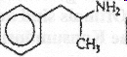

MA = Methamphetamine 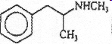

MDA= 3,4-methylenediamine amphetamine 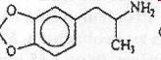

MDMA= 3,4-methylenediamine methamphetamine 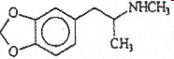

MDEA= 3,4-methylenediamine ethylamphetamine 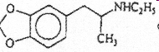

กฏหมายที่เกี่ยวข้องกับเมทแอมเฟตามีน
วัตถุที่ออกฤทธิ์ต่อจิตประสาท หมายถึง สารที่มีฤทธิ์โดยตรงต่อระบบประสาทส่วนกลาง ทั้งการกดและกระตุ้น ดังนั้นถ้าไม่มีการควบคุมดูแล อาจมีผู้นำไปใช้อย่างผิด ๆ ซึ่งจะนำไปสู่ปัญหาสังคม และเกิดการติดยา ซึ่งปัญหาเหล่านี้ไม่ได้เกิดเฉพาะในประเทศเท่านั้น แต่ได้เกิดขึ้นทุกประเทศ ซึ่งแต่ละประเทศพยายามที่จะหาหนทางป้องกัน และขจัดปัญหาดังกล่าว องค์การสหประชาชาติและองค์การอนามัยโลก จึงร่วมกันกำหนดมาตรการควบคุมการแพร่หลายของวัตถุออกฤทธิ์ต่อจิตประสาท โดยประเทศไทยได้เข้าร่วมเป็นภาคีในอนุสัญญาว่าด้วยวัตถุออกฤทธิ์ต่อจิตและประสาท ซึ่งได้กระทำกัน ณ กรุงเวียนนา ประเทศออสเตรเลีย เมื่อเดือนกุมภาพันธ์ พ.ศ.2518 ในการควบคุมการผลิตการขายการนำเข้า การส่งออก การนำผ่าน หรือการมีไว้ในความครอบครองซึ่งวัตถุออกฤทธิ์ต่อจิตและประสาท เพื่อให้มีการใช้เฉพาะประโยชน์ทางด้านการแพทย์และในทางวิทยาศาสตร์เท่านั้น จากผลของข้อผูกพันดังกล่าว ประเทศไทยจึงประกาศใช้พระราชบัญญัติวัตถุที่ออกฤทธิ์ต่อจิดและประสาท เมื่อ พ.ศ.2518 และมีผลบังคับใช้ตั้งแต่วันที่ 14 มิถุนายน พ.ศ.2520
เมทแอมเฟตามีนจัดเป็นวัตถุออกฤทธิ์ต่อจิตและประสาทแล้ว ยังจัดเป็นยาเสพติดชนิดหนึ่ง ตามพระราชบัญญัติป้องกันและปราบปรามยาเสพติดให้โทษ พ.ศ.2534 (ฉบับที่ 2) อีกด้วย โดยตามมาตรา 3 จากพระราชบัญญัติดังกล่าวระบุว่า
“ ยาเสพติด ” หมายความว่า ยาเสพติดให้โทษตามกฎหมายว่าด้วยยาเสพติดให้โทษ วัตถุออกฤทธิ์ตามกฎหมายว่าด้วยวัตถุที่ออกฤทธิ์ต่อจิตและประสาทและสารระเหย ตามกฎหมายว่าด้วยการป้องกันการใช้สารระเหย
จากนิยามดังกล่าว ยาเสพติดแบ่งเป็น 3 ประเภท คือ
- ยาเสพติดให้โทษ ตามกฎหมายว่าด้วยยาเสพติดให้โทษ
- วัตถุออกฤทธิ์ต่อจิตและประสาท ตามกฎหมายว่าด้วยวัตถุที่ออกฤทธิ์ต่อจิตและประสาท
- สารระเหย ตามกฎหมายว่าด้วยการป้องกันการใช้สารระเหย
“ กฎหมายเกี่ยวกับยาเสพติด ” หมายความว่า กฎหมายว่าด้วยยาเสพติดให้โทษ กฎหมายว่าด้วยวัตถุออกฤทธิ์ต่อจิตและประสาท กฎหมายว่าด้วยการป้องกันการใช้สารระเหย และกฎหมายว่าด้วยมาตรการในการปราบปรามผู้กระทำความผิดเกี่ยวกับยาเสพติด
จากนิยามดังกล่าว การแบ่งประเภทยาเสพติดให้โทษนี้ แบ่งตามกฎหมายหมายที่เกี่ยวข้องว่าเป็นยาเสพติดตามกฎหมายใด แบ่งเป็น 3 ประเภท คือ
- ยาเสพติดให้โทษ ตามพระราชบัญญัติยาเสพติดให้โทษ พ.ศ.2522
- วัตถุที่ออกฤทธิ์ต่อจิตและประสาท ตามพระราชบัญญัติวัตถุที่ออกฤทธิ์ต่อจิตและประสาท พ.ศ.2518
- สารระเหย ตามพระราชกำหนดป้องกันการใช้สารระเหย พ.ศ.2533
เมื่อทราบนิยามเดียวกับยาเสพติดและกฎหมายที่เกี่ยวกับยาเสพติดแล้ว จะเห็นได้ว่ามีกฎหมายหลายฉบับ ที่จะนำมาใช้ในการดำเนินการตามกระบวนการยุติธรรม มีกฎหมายที่เกี่ยวข้องดังนี้

- พระราชบัญญัติต่าง ๆ เช่น
1.1 พระราชบัญญัติป้องกันและปราบปรามยาเสพติด
1.2 พระราชบัญญัติยาเสพติดให้โทษ
1.3 พระราชบัญญัติวัตถุที่ออกฤทธิ์ต่อจิตและประสาท
1.4 พระราบบัญญัติการขนส่งทางบก
1.5 พระราชบัญญัติจราจรทางบก
- พระราชกำหนด
2.1 พระราชกำหนดป้องกันการใช้สารระเหย
- ระเบียบต่าง ๆ เช่น
3.1 ระเบียบสำนักนายกรัฐมนตรี
3.2 ระเบียบกระทรวงสาธารณสุข
3.3 ระเบียบสำนักงานตำรวจแห่งชาติ
- ประกาศต่าง ๆ เช่น
4.1 ประกาศกระทรวงสาธารณสุข
4.2 ประกาศกรมการขนส่งทางบก
4.3 ประกาศคณะกรรมการป้องกันปราบปรามยาเสพติด
- คำสั่งต่าง ๆ เช่น
5.1 คำสั่งคณะกรรมการป้องกันและปราบปรามยาเสพติดให้โทษเรื่องกำหนดสถานตรวจพิสูจน์

พระราชบัญญัติยาเสพติดให้โทษ พ.ศ. 2522

มาตรา 4 “ ยาเสพติดให้โทษ ” หมายความว่า สารเคมีหรือวัตถุชนิดใด ๆ ซึ่งเมื่อเสพเข้าสู่ร่างกายไม่ว่าจะโดยรับประทาน ดม สูบ ฉีด หรือด้วยประการใด ๆ แล้วทำให้เกิดผลต่อร่างกายและจิตใจในลักษณะสำคัญ เช่น ต้องเพิ่มขนาดการเสพขึ้นเป็นลำดับ มีอาการถอนยาเมื่อขาดยา มีความต้องการเสพทั้งร่างกายและจิตใจอย่างรุนแรงตลอดเวลา และสุขภาพโดยทั่วไปจะทรุดโทรมลง กับให้ รวมตลอดถึงพืชหรือส่วนของพืชที่เป็นหรือให้ผลผลิตเป็นยาเสพติดให้โทษ หรืออาจใช้ผลิตเป็นยาเสพติดให้โทษและสารเคมีที่ใช้ในการผลิตยาเสพติดให้โทษด้วย ทั้งนี้ ตามที่รัฐมนตรีประกาศในราชกิจจานุเบกษา แต่ไม่หมายความถึงยาสามัญประจำบ้านบางตำรับ ตามกฎหมายว่าด้วยยาที่มียาเสพติดให้โทษผสมอยู่
“ เสพ ” หมายความว่า การรับยาเสพติดให้โทษเข้าสู่ร่างกายไม่ว่าด้วยวิธีใด
“ ติดยาเสพติด ” หมายความว่า เสพเป็นประจำติดต่อกันและตกอยู่ในสภาพที่จำเป็น ต้องพึ่งยาเสพติดให้โทษนั้น โดยสามารถตรวจพบสภาพเช่นว่านั้นได้ตามหลักวิชาการ
“ การบำบัดรักษา ” หมายความว่า การบำบัดรักษาผู้ติดยาเสพติดให้โทษ ซึ่งรวมตลอดถึงการฟื้นฟูสมรรถภาพและการติดตามผลหลังการบำบัดรักษาด้วย
มาตรา 7 ยาเสพติดให้โทษ แบ่งเป็น 5 ประเภท คือ
- ประเภท 1 ยาเสพติดให้โทษชนิดร้ายแรง เช่น เฮโรอีน (Heroin)
- ประเภท 2 ยาเสพติดให้โทษทั่วไป เช่น มอร์ฟีน (Morphine) โคคาอีน (Cocaine) โคเดอีน (Codeine) ฝิ่นยา (Medicinal Opium)
- ประเภท 3 ยาเสพติดให้โทษที่มีลักษณะเป็นตำรับยา และมียาเสพติดให้โทษในประเภท 2 ผสมอยู่ด้วย ตามหลักเกณฑ์ที่รัฐมนตรีประกาศกำหนดในราชกิจจานุ-เบกษา
- ประเภท 4 สารเคมีที่ใช้ในการผลิตยาเสพติดให้โทษประเภท 1 หรือประเภท 2 เช่น อาเซติคแอนไฮไดรด์ (Acetic Anhydride) อาเซติลคลอไรด์ (Acetyl Chloride)
- ประเภท 5 ยาเสพติดให้โทษที่มิได้เข้าอยู่ในประเภท 1 ถึงประเภท 4 เช่น กัญชา พืชกระท่อม
การที่จะพิจารณาได้ว่าเมทแอมเฟตามีนเป็นยาเสพติดให้โทษประเภทใดนั้น ก็พิจารณาจากประกาศกระทรวงสาธารณสุข ฉบับที่ 135 (พ.ศ. 2539) เรื่อง ระบุชื่อและประเภทยาเสพติดให้โทษตามพระราชบัญญัติยาเสพติดให้โทษ พ.ศ. 2522

ยาเสพติดให้โทษประเภท 1 ตามบัญชีท้ายประกาศกระทรวงสาธารณสุข ฉบับที่ 135

- อาเซทอรฟน (Acetorphine)
- อาเซติล-อัลฟา-เมทิลเฟนทานิล (Acetyl-alpha-methylfentanyl)
- อัลฟา-เมทิลเฟนทาพิล (Alpha-methylfentanyl)
- อัลฟา-เมทิลไทโอเฟนทานิล (Alpha-Methylthiofentanyl)
- แอมเฟตามีน (Amphetamine)
- เบตา-ไฮดรอกซี-3-เมทิลเฟนทานิล (Beta-hydroxy-3-methylfentanyl)
- เบตา-ไฮดรอกซีเฟนทานิล (Beta-hydroxyfentanyl)
- เดโซมอรฟน (Desomorphine)
- เดกซแอมเฟตามีน(Dexamphetamine)
- 2,5 ไดเมทอกซี-4-เอทิลแอมเฟตามีน(2,5-dimethoxy-4-ethylamphetamine,DOET)
- ไดเมทอกซีแอมเฟตามีน (Dimethoxyamphetamine,DMA)
- ไดเมทอกซีโบรโมแอมเฟตามีน (Dimethoxybromoamphetamine,DOB)
- เอทอรฟน (Etorphine)
- เฮโรอีน (Heroin)
- เคโทเบมิโดน (Ketobemidone)
- เลแวมเฟตามีน (Levamphetamine)
- เลโวเมทแอมเฟตามีน (Levomethamphetamine)
- เดกซโตรไลเซอรไยด ((+)-Lysergide) หรือ แอลเอสดี (LSD) หรือแอลเอสดี-25 (LSD 25)
- เมโคลควาโลน (Mecloqualone)
- เมทแอมเฟตามีน (Methamphetamine)
- เมทาควาโลน (Methaqualone)
- 5-เมทอกซี-3,4 เมทิลลีนไดออกซี แอมเฟตามีน (5-methoxy-3,4-methylenedioxy amphetamine, MMDA)
- เมทิลลีนไดออกซีแอมเฟตามีน (Methylenedioxyamphetamine, MDA)
- 3,4-เมทิลลีนไดออกซี เมทแอมเฟตามีน
(3,4-methylenedioxy methamphetamine,MDMA)
- 3-เมทิลเฟนทานิล (3-methylfentanyl)
- 3-เมทิลไทโอเฟนทานิล (methylthiofentanyl)
- เอมพีพีพี (MPPP)
- พารา-ฟลูโอโรเฟนทานิล (Para-fluorofentanyl)
- พาราเมทอกซีแอมเฟตามีน (Paramethoxyamphetamine,PMA)
- พีอีพีเอพี (PEPAP)
- ไทโอเฟนทานิล (Thiofentanyl)
- ไตรเมทอกซีแอมเฟตามีน (Trimethoxyamphetamine,TMA)
ทั้งนี้ให้รวมถึงวัตถุที่เรียกชื่อเป็นอย่างอื่น แต่มีสูตรโครงสร้างทางเคมีอย่างเดียวกันกับยาเสพติดให้โทษดังกล่าว ไอโซเมอร์ใด ๆ ของยาเสพติดให้โทษประเภท 1 และประเภท 2 ยกเว้น ไอโซเมอร์อื่นของยาเสพติดให้โทษที่ได้ระบุตัวไอโซเมอร์นั้น ๆ เป็นยาเสพติดให้โทษไว้แล้ว เป็นการเฉพาะเอสเทอร์และอีเทอร์ใด ๆ ของยาเสพติดให้โทษประเภท 1 และประเภท 2 ยกเว้นตัวที่ได้ระบุให้เป็นยาเสพติดให้โทษไว้แล้วเป็นการเฉพาะเกลือใด ๆ ของยาเสพติดให้โทษประเภท 1 และประเภท 2 เอสเทอร์และอีเทอร์ของยาเสพติดให้โทษประเภท 1 และประเภท 2 ทั้งนี้ ไม่ว่าจะมีความเข้มข้นใด หรือนำไปใช้เพื่อการใด เว้นแต่จะมีการระบุความเข้มข้นหรือเงื่อนไขไว้เป็นการเฉพาะมาตรา 57 ห้ามมิให้ผู้ใดเสพยาเสพติดให้โทษในประเภท 1 หรือประเภท 5

พระราชบัญญัติจราจรทางบก พ.ศ. 2522
มาตรา 43 ทวิ ห้ามมิให้ผู้ขับขี่เสพยาเสพติดให้โทษ ตามกฎหมายว่าด้วย ยาเสพติด ให้โทษ หรือเสพวัตถุที่ออกฤทธิ์ต่อจิตและประสาท ตามกฎหมายว่าด้วยวัตถุที่ออกฤทธิ์ต่อจิตและประสาท ทั้งนี้ ตามที่อธิบดีกำหนดโดยประกาศในราชกิจจานุเบกษาให้เจ้าพนักงานจราจร พนักงานสอบสวน พนักงานเจ้าหน้าที่ หรือผู้ตรวจการมีอำนาจจัดให้มีการตรวจสอบ ผู้ขับขี่รถบางประเภทตามที่อธิบดีกำหนดโดยประกาศในราชกิจจานุเบกษาว่า ได้เสพยาเสพติดให้โทษหรือเสพวัตถุที่ออกฤทธิ์ต่อจิตและประสาทตามวรรคหนึ่งหรือไม่ และหากผลการตรวจสอบในเบื้องต้นปรากฏว่าผู้ขับขี่นั้นไม่ได้เสพก็ให้ผู้ขับขี่นั้นขับรถต่อไปได้
ในกรณีที่ผู้ขับขี่ตามวรรคสองไม่ยอมให้ตรวจสอบ ให้เจ้าพนักงานจราจร พนักงานสอบสวน พนักงานเจ้าหน้าที่ หรือผู้ตรวจการมีอำนาจกักตัวผู้นั้นไว้ เพื่อดำเนินการตรวจสอบได้ภายในระยะเวลาเท่าที่จำเป็นแห่งกรณีเพื่อให้การตรวจสอบเสร็จสิ้นไปโดยเร็ว และเมื่อผู้นั้นยอมรับการตรวจสอบแล้ว หากผลการตรวจสอบในเบื้องต้นปรากฏว่าไม่ได้เสพ ก็ให้ปล่อยตัวไปทันที
การตรวจสอบตามมาตรานี้ให้เป็นไปตามหลักเกณฑ์และวิธีการที่กำหนดในกฎกระทรวง
มาตรา 43 ตรี ในกรณีที่มีเหตุอันควรเชื่อว่าผู้ขับขี่ผู้ใดฝ่าฝืนมาตรา 43 (1) หรือ (2)
ผู้ตรวจการมีอำนาจสั่งให้ผู้นั้นหยุดรถและสั่งให้มีการทดสอบตามมาตรา 142 ด้วย
มาตรา 43 จัตวา ในกรณีที่ผู้ตรวจการพบว่า ผู้ขับขี่ผู้ใดฝ่าฝืนมาตรา 43 (1) หรือ (2)
หรือมาตรา 43 ทวิ วรรคหนึ่งให้ผู้ตรวจการส่งตัวผู้นั้นพร้อมพยานหลักฐานในเบื้องต้น แก่พนักงานสอบสวนผู้มีอำนาจโดยเร็ว แต่ต้องไม่เกินหกชั่วโมง นับแต่เวลาที่พบการกระทำความผิดดังกล่าวเพื่อดำเนินคดีต่อไป
มาตรา 43 เบญจ ในการปฏิบัติหน้าที่ตามมาตรา 43 ทวิ และมาตรา 43 ตรี ให้ผู้ตรวจการแสดงบัตรประจำตัวของตน ซึ่งออกตามกฎหมายว่าด้วยการขนส่งทางบก หรือกฎหมายว่าด้วยรถยนต์ต่อผู้ซึ่งเกี่ยวข้อง
การตรวจหรือทดสอบว่าบุคคลใดมีสารเสพติดอยู่ในร่างกายหรือไม่นั้น ต้องยึดตามประกาศคณะกรรมการป้องกันและปราบปรามยาเสพติด เรื่องกำหนดหลักเกณฑ์วิธีการและเงื่อนไขการตรวจหรือทดสอบว่าบุคคลหรือกลุ่มบุคคลใดมีสารเสพติดอยู่ในร่างกายหรือไม่

“ การตรวจหรือทดสอบหาสารเสพติด ” หมายความว่า การตรวจหรือทดสอบหาระดับหรือปริมาณของสารเสพติด อันเกิดจากการเสพยาเสพติด ให้โทษตามกฎหมายว่าด้วยการป้องกันและปราบปรามยาเสพติดโดยวิธีการทางวิทยาศาสตร์
“ ผู้รับการตรวจ ” หมายความว่า ผู้รับการตรวจหรือทดสอบหาสารเสพติด
การตรวจหรือทดสอบหาสารเสพติด ให้ตรวจหรือทดสอบจากปัสสาวะโดยให้ปฏิบัติตามวิธีการตรวจหรือทดสอบของชุดน้ำยาตรวจสอบหรือเครื่องมือแต่ละชนิด และวิธีการตรวจหรือทดสอบหาสารเสพติดในเบื้องต้นให้ถือปฏิบัติโดยใช้เครื่องมือหรือชุดน้ำยาตรวจสอบดังต่อไปนี้
- ชุดน้ำยาตรวจหรือทดสอบของกรมวิทยาศาสตร์การแพทย์ กระทรวงสาธารณสุขหรือหน่วยงานอื่นของรัฐ โดยให้ถือปฎิบัติตามคู่มือวิธีการตรวจสอบของชุดน้ำยาตรวจสอบของหน่วยงานนั้น
- ชุดตรวจหรือเครื่องมือตรวจสอบโดยวิธี Immunoassay โดยให้ถือปฎิบัติตามคู่มือวิธีการตรวจสอบของชุดตรวจหรือเครื่องมือแต่ละชนิด
ในการตรวจ หรือทดสอบหาสารเสพติดในเบื้องต้นนั้น เมื่ออ่านผลแล้วปรากฎว่าให้ผลบวกตามคู่มือวิธีการตรวจตามเครื่องมือหรือชุดทดสอบ ให้เจ้าพนักงานส่งปัสสาวะของผู้รับการตรวจไปยังสถานตรวจพิสูจน์เพื่อตรวจยืนยัน เมื่อสถานตรวจพิสูจน์ตรวจยืนยันแล้ว ให้ถือเกณฑ์การตัดสินผลการตรวจพิสูจน์ว่า เป็นผู้มีสารเสพติดอยู่ในร่างกายดังนี้ กรณีกลุ่มแอมเฟตามีน ( Amphetamine ) และกลุ่ม MDMA ( ยาอี ) เมื่อตรวจพบว่ามีสารดังกล่าวอยู่ในปัสสาวะตั้งแต่ 1000 ng/ml ขึ้นไป

บทกำหนดโทษ
บทกำหนดโทษที่เกี่ยวข้องกับผู้มีเสพยาเมทแอมเฟตามีนมีดังนี้
1. ตามพระราชบัญญัติ ยาเสพติดให้โทษ พ.ศ. 2522 กำหนดไว้ดังนี้มาตรา 91ผู้ใดเสพยาเสพติดให้โทษในประเภท 1 อันเป็นการฝ่าฝืนมาตรา 57 หรือยาเสพติดให้โทษในประเภท 2 อันเป็นการฝ่าฝืนมาตรา 58 ต้องระวางโทษจำคุก ตั้งแต่หกเดือนถึงสิบปี และปรับตั้งแต่ห้าพันบาทถึงหนึ่งแสนบาท
2. ตามพระราชบัญญัติจราจรทางบก พ.ศ. 2522 กำหนดไว้ดังนี้ มาตรา 157 ทวิผู้ขับขี่ผู้ใดฝ่าฝืนหรือไม่ปฏิบัติตามคำสั่งของเจ้าพนักงานจราจร เจ้าพนักงานสอบสวน พนักงานเจ้าหน้าที่ หรือผู้ตรวจการที่ให้มีการตรวจสอบผู้ขับขี่ตามมาตรา 43 ทวิ หรือฝ่าฝืน หรือไม่ปฏิบัติตามคำสั่งของผู้ตรวจการที่ให้มีการทดสอบผู้ขับขี่ตามมาตรา 43 ต้องระวางโทษปรับไม่เกินหนึ่งพันบาท

ผู้ขับขี่ผู้ใดฝ่าฝืนมาตรา 43 ทวิ วรรคหนึ่ง ต้องระวางโทษสูงกว่าที่กำหนด ไว้ในกฎหมายว่าด้วยยาเสพติดให้โทษ หรือกฎหมายว่าด้วยวัตถุที่ออกฤทธิ์ต่อจิตและประสาทอีกหนึ่งในสาม และให้ศาลสั่งพักใช้ใบอนุญาตขับขี่มีกำหนดไม่น้อยกว่าหกเดือน หรือเพิกถอนใบอนุญาต
ขับขี่

ถ้าการกระทำความผิดตามมาตรา 43 ทวิ วรรคหนึ่ง เป็นเหตุให้ผู้อื่นได้รับอันตรายสาหัส ผู้กระทำต้องระวางโทษจำคุกตั้งแต่สองปีถึงหกปี และปรับตั้งแต่สี่หมื่นบาทถึงหนึ่งแสนสองหมื่นบาท และให้ศาลสั่งเพิกถอนใบอนุญาตขับขี่ และถ้าการกระทำนั้นเป็นเหตุให้ผู้อื่นถึงแก่ความตาย ผู้กระทำต้องระวางโทษจำคุกตั้งแต่สามปีถึงสิบปี และปรับตั้งแต่หกหมื่นบาทถึงสองแสนบาท และให้ศาลสั่งเพิกถอนใบอนุญาตขับขี่

การสกัด (Extraction)

การสกัดเป็นการดึงเอาสารที่ต้องการมาอยู่ในตัวสกัด โดยจะขึ้นกับสมดุลของการกระจายตัวของตัวถูกละลายระหว่างเฟส 2 เฟสที่ไม่รวมเป็นเนื้อเดียวกัน
เทคนิคการสกัดที่ใช้ในปัจจุบันอาจแบ่งตามเฟสของตัวสกัดได้เป็น
  - การสกัดด้วยวัฏภาคของเหลว (Liquid-Liquid Extraction, LLE)
  - การสกัดด้วยวัฏภาคของแข็ง (Solid-Phase Extraction, SPE)

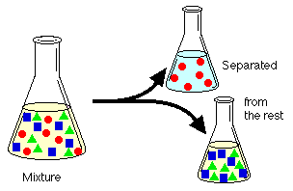

การสกัดด้วยวัฏภาคของเหลว
การสกัดด้วยวัฏภาคของเหลว (Liquid-Liquid Phase Extraction) เป็นการแยกสารที่ต้องการจากสารละลายด้วยเฟสของเหลว สมดุลของการกระจายตัวของตัวถูกละลายระหว่างเฟสของเหลว 2 ชนิดที่ไม่รวมเป็นเนื้อเดียวกัน ส่วนใหญ่ได้แก่น้ำ (aq) และตัวทำละลายอินทรีย์ที่ไม่มีขั้ว (org)

A_{aq} A_{org}

การสกัดด้วยตัวทำละลาย
ขั้นตอนการสกัดด้วยตัวทำละลาย (Liquid-Liquid Extraction หรือ LLE)
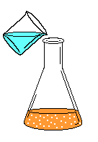
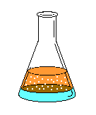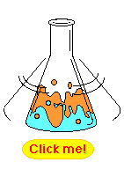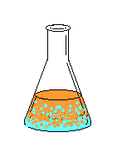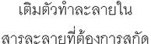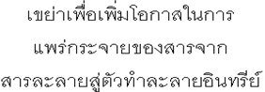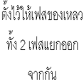

การสกัดด้วยตัวทำละลาย-LLE
- นิยมใช้สกัดสาร non - semi volatile organic compounds ตัวอย่างน้ำ
- การเลือกตัวทำละลายที่จะมาสกัด ใช้หลักการ like dissolves like
- ปริมาณสารที่ถูกสกัดขึ้นกับ K_{D} และ β
- สกัดโดยการแบ่งปริมาตรตัวทำละลายสกัดหลายๆครั้งจะสกัดสารได้มากกว่าการสกัดเพียงครั้งเดียวด้วยตัวทำละลายที่มีปริมาตรรวมเท่ากัน
- ประสิทธิภาพการสกัด (Recovery) ไม่ขึ้นกับความเข้มข้นตั้งต้นของสารในสารละลายตัวอย่าง

ข้อด้อยของเทคนิค LLE
- ใช้เวลานานในการทำการสกัดหลายๆ ครั้ง
- มักจะสกัดได้ไม่สมบูรณ์
- ใช้ตัวทำละลายอินทรีย์ปริมาณมากส่งผลให้ต้องมีการทิ้งและกำจัดตัวทำละลายอินทรีย์ปริมาณมาก นอกจากนี้ตัวทำละลายอินทรีย์บางชนิดมีความเป็นพิษต่อมนุษย์และสิ่งแวดล้อม
- เกิดอีมัลชันที่สลายตัวยาก
- ใช้เครื่องแก้วที่ยุ่งยาก และต้องออกแรงในการปฏิบัติการ
- ความเข้มข้นที่สกัดได้มีความเข้มข้นต่ำ ต้องมีขั้นตอนการเพิ่มความเข้มข้น
- ทำระบบอัตโนมัติได้ยาก
- ราคาค่อนข้างสูง

การปรับสมบัติตัวทำละลายเป็นกระบวนการที่มีผลต่อสมดุลจะมีผลต่อสมบัติการคัดเลือก (Selectivity) ของการสกัดได้แก่
  - การปรับ pH
  - Ion pair
  - Chelating agent เพิ่ม K_{D} ในเฟสตัวทำละลายอินทรีย์
  - Salting out
นำผลกระทบนี้มาใช้ประโยชน์ในการแยกสารโดยการสกัด

การสกัดด้วยตัวทำละลายอย่างต่อเนื่อง
การสกัดด้วยตัวทำละลายอย่างต่อเนื่อง (Continuous LLE) จะใช้กับการสกัดที่
  - แยกสารที่มีค่า K_{d} ต่ำๆ
  - อัตราเร็วในการสกัดช้า
  - ตัวอย่างมีปริมาณมาก ต้องทำการสกัดหลายๆ ครั้ง
การสกัดเป็นการควบแน่นวนกลับของตัวทำละลายอินทรีย์อย่างต่อเนื่อง หยดตัวทำละลายที่เกิดจากการควบแน่นจะหยดผ่านเข้าไปในเฟสของตัวอย่างน้ำ
  - กรณีตัวทำละลายอินทรีย์เบากว่าน้ำ
ตัวทำละลายอินทรีย์ (solvent) ที่ควบแน่นจะถูกปล่อยทางด้านล่างของชั้นน้ำ(solute solution) ที่ต้องการสกัด เนื่องจากตัวทำละลายอินทรีย์เบากว่าน้ำ ดังนั้นจะลอยผ่านชั้นน้ำมารวมตัวกันด้านบนและไหลมารวมในขวดก้นกลม

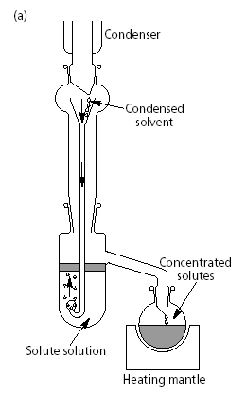

  - กรณีตัวทำละลายอินทรีย์หนักกว่าน้ำ
ตัวทำละลายอินทรีย์ (solvent) ที่ควบแน่นจะถูกปล่อยทางด้านบนของชั้นน้ำ (solute solution) ที่ต้องการสกัด เนื่องจากตัวทำละลายอินทรีย์หนักกว่าน้ำ ดังนั้นจึงไหลผ่านชั้นน้ำมารวมกันที่ด้านล่าง และไหลตามท่อไปรวมที่ขวดก้นกลม

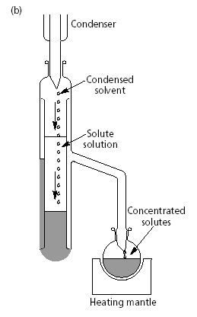

    - ตัวอย่างอุปกรณ์ Continuous LLEตัวทำละลายอินทรีย์เบากว่าน้ำ

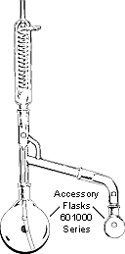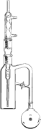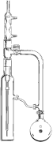

    - ตัวอย่างอุปกรณ์ Continuous LLE ตัวทำละลายอินทรีย์หนักกว่าน้ำ

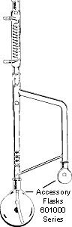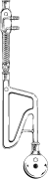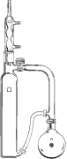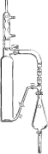

ข้อได้เปรียบ
  - สามารถปฏิบัติงานได้โดยไม่ต้องเฝ้าตลอดเวลา
  - สกัดสารที่มีค่า KD ต่ำ
  - ใช้ตัวทำละลายค่อนข้างน้อย
  - มีประสิทธิภาพในการสกัดสูง
ข้อด้อย
  - ใช้เวลานาน (18-24 ชม.)
  - สารที่ระเหยได้ง่ายอาจสูญหายระหว่างการสกัด
  - สารที่ไม่เสถียรต่อความร้อนอาจเสื่อมสภาพได้

การสกัดด้วยวัฏภาคของแข็ง
การสกัดด้วยวัฏภาคของแข็ง (Solid-Phase Extraction, SPE) เป็นการแยกสารที่ต้องการจากสารละลายบนเฟสของแข็ง โดยอาศัยแรงกระทำกับเฟสของแข็งที่มากกว่าเมทริกซ์ แล้วชะออกอย่างสมบูรณ์ด้วยตัวทำละลายที่มีความแรงมากกว่า
- การนำไปใช้
  - กำจัดสารรบกวนออกจากสารที่ต้องการ
  - เพิ่มความเข้มข้นของสารที่ต้องการโดยใช้ตัวทำละลายที่มีปริมาตรน้อยๆ

$K_{D}=\frac{{\left[A\right]}_{\text{solid phase/ solid supported liquid}}}{{\left[A\right]}_{\text{aq}}}$

การดูดจับ (Sorption)
กระบวนการดูดจับของเฟสของแข็งมี 2 แบบ คือ
  - การดูดซึม (Absorption)
    - เป็นการจับใน 3 มิติ คือสารเข้าไปอยู่ในเฟสของแข็ง เหมือนกับน้ำที่ซึมเข้าไปอยู่ในฟองน้ำ
    - ใช้การแพร่กระจายตัว (partitioning) เข้าไปในเฟสของแข็ง
    - แรงกระทำของการจับค่อนข้างอ่อน
    - การดูดซึมของสารจะไม่มีการแข่งขันของพื้นที่ของการดูดซึม
  - การดูดซับ (Adsorption)
    - เป็นการจับใน 2 มิติ คือสารจะอยู่แค่ที่ผิวของเฟสของแข็ง
    - ใช้แรงดึงดูด (attraction) ระหว่างสารกับพื้นผิวของเฟสของแข็ง
    - การดูดซับของสารจะมีการแข่งขันในการเข้าจับกับพื้นที่ผิวบนตัวดูดซับ
เฟสของแข็งที่ใช้เรียกว่า sorbent
SPE กับ Filtration
การสกัดด้วยเทคนิค SPE เป็นการจับสารที่ต้องการโดยให้สารเกิดอันตรกิริยา (interaction) จับอยู่บนเฟสของแข็ง ไม่ใช้การกรองที่คัดแยกสารที่มีขนาดใหญ่ไม่ให้ผ่านตัวกรองออกมา เนื่องจากเฟสของแข็งมีการเรียงตัวที่ชิดกัน ทำให้ทำหน้าที่กรองอนุภาคของแข็งที่ปนอยู่ในสารละลายที่นำมาสกัดได้ด้วย แต่การที่มีอนุภาคของแข็งถูกกรองติดอยู่ที่เฟสของแข็งจะลดประสิทธิภาพของการสกัดได้ เพราะอาจทำให้เกิดการอุดตัน (plugging และ Channeling) และบางครั้งสารที่สนใจอาจเกิดการจับหรือเกิดสารเชิงซ้อนอยู่ที่อนุภาคเหล่านี้ ไม่ถูกชะออกมาในภายหลังได้
วัฏภาคของแข็งใน SPE และ เฟสของแข็งที่ใช้ใน SPE
ของแข็งที่มีรูพรุน (Porous sorbent)
  - การสกัดสารจะใช้การดูดซับ (adsorption)
  - ความพรุนของของแข็งที่ใช้จากใหญ่ไปเล็ก: Macropores, mesopores, micropores
  - ประสิทธิภาพของการสกัดจะขึ้นกับขนาดอนุภาค, เส้นผ่านศูนย์กลางของรูพรุน (pore diameter), ความจุของรูพรุน (pore volume), พื้นที่ผิว (surface area), ความสม่ำเสมอของขนาดอนุภาค (partcle-size distribution)
ของแข็งที่เคลือบด้วยเฟสของเหลว (Solid supported liquid sorbent)
  - การสกัดสารจะใช้การดูดซึม (absorption)
  - จัดว่าเฟสที่ใช้สกัดเป็นของแข็ง แต่การสกัดสารจริงๆ เป็นของเหลวที่เคลือบอยู่และใช้หลักการสกัดเหมือน liquid-liquid extraction
ของเหลวที่เคลือบแบบ Bonded phase จะมีกระบวนการจับสารทั้ง absorption และ adsorpt

อันตรกิริยาของ Solid-Phase Sorbent
แรงดึงดูดทางไฟฟ้าสถิต (Electrostatic attraction)
  - จากแรงดึงดูดระหว่างประจุของสารกับประจุบนพื้นผิวของ sorbent
  - จากการแลกเปลี่ยนไอออน (ion-exchange) ของสารกับไอออนบนพื้นผิวของ sorbent
Valently bonded to the sorbent
  - จากแรงกระทำซึ่งกันและกันระหว่างสารกับตัว sorbent

ลักษณะของ SPE ทั่วไป

SPE ที่ใช้ทั่วไปจะทำการบรรจุเฟสของแข็ง (ในรูปคือ ODS) ในหลอดพลาสติกแบบเข็มฉีดยาและมีตัวกั้น (frit) ที่ป้องกันการหลุดรั่วของเฟสของแข็งจากหลอดพลาสติก

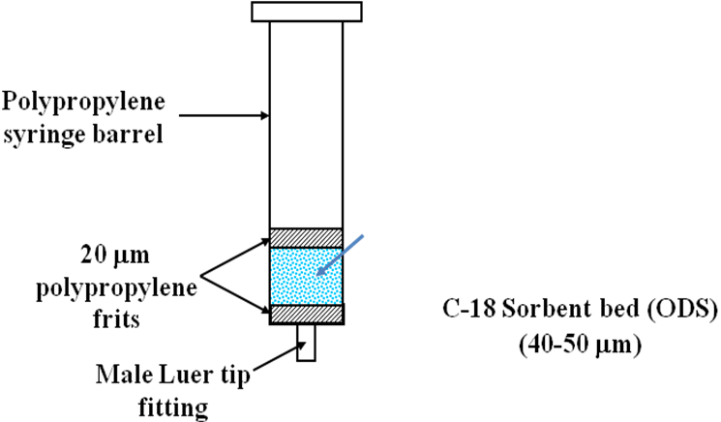

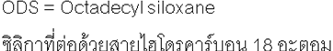

ขั้นตอนการสกัดของ SPE ประกอบด้วย 4 ขั้นตอน
- Conditioning - การเตรียมเฟสของแข็งให้พร้อมในการสกัด
- Loading - การผ่านสารที่ต้องการสกัด
- Washing - การล้าง
- Eluting – การชะสารที่สกัดได้ออกจากเฟสของแข็ง


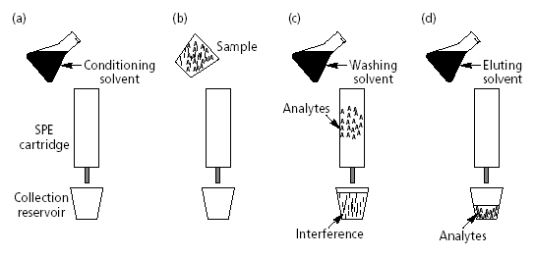

Conditioning
การเตรียมเฟสของแข็งก่อนการผ่านสารตัวอย่าง ทำเพื่อให้ sorbent มีความเหมาะสมกับสารละลายที่จะนำมาสกัด และให้สารที่ต้องการในสารละลายมีโอกาสสัมผัสหรือเข้าใกล้เฟสของแข็งให้มากที่สุด
เนื่องจากสารโซ่ C-18 ที่อยู่บนเฟสของแข็งจะคดตัวเมื่อแห้ง แต่จะยืดตัวเมื่อเปียก ส่งผลให้มีโอกาสในการจับกันระหว่างสารกับเฟสของแข็งเพิ่มขึ้น จึงต้องทำการ condition sorbent ด้วยสารละลายที่เหมาะสมก่อนเริ่มผ่านสารตัวอย่าง
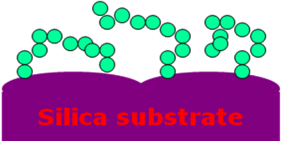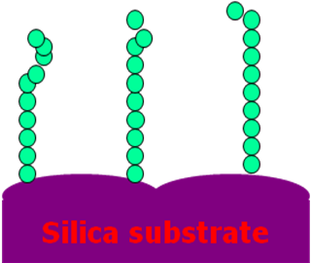

C-18 activated with n-hexane

Loading/Adsorption
การผ่านสารละลายสู่ sorbent เพื่อทำการสกัด เนื่องจากเฟสของแข็งที่ใช้ใน SPE มีขนาดเล็ก ทำให้บางครั้งต้องใช้แรงดันช่วยให้สารละลายไหลผ่าน สามารถทำได้โดยใช้แรงดันผลักสารละลายให้ผ่าน sorbent ออกมา เหมือนการฉีดยาด้วยเข็มฉีดยาและใช้แรงดูดทางด้านปลายด้วยปั๊มสุญญากาศ
ประสิทธิภาพของการสกัดจะขึ้นกับอัตราเร็วของการผ่านสารละลาย Sorbent ที่มีขนาดเล็กจะมีประสิทธิภาพการสกัดสูงกว่า sorbent ขนาดใหญ่ สามารถผ่านสารละลายได้เร็วกว่า ระหว่างการผ่านสารละลายไม่ควรปล่อยให้เกิดการแห้ง เนื่องจาก sorbent ส่วนใหญ่ เมื่อแห้ง ตัวเฟสของเหลวที่เป็นสายไฮโดรคาร์บอนจะเกิดการคดตัว ทำให้ลดโอกาสของการสัมผัสกันระหว่างสารละลายกับเฟสของแข็ง ทำให้ประสิทธิภาพการสกัดลดลง

Washing
การล้างเฟสของแข็ง เพื่อกำจัดสิ่งรบกวน (interferences) ต่างๆ ที่อาจติดค้างหรือเกิดการดูดจับร่วมอยู่ใน SPE column สารละลายที่ใช้ในการล้างต้องมีความแรงไม่มากจนทำให้สารที่เราสนใจ (analyte) เกิดการชะออกมาจากเฟสของแข็ง ในการชะสารที่สกัดด้วยตัวทำละลายที่ไม่รวมเป็นเนื้อเดียวกันกับสารละลายที่ทำการล้าง เช่นการล้างเฟสของแข็งด้วยน้ำ ก่อนการชะสารด้วยเฮกเซน จะต้องทำให้เฟสของแข็งแห้งก่อนการชะ เพื่อให้สารละลายที่ใช้ชะเกิดอันตรกิริยา (interaction) กับ sorbent มากที่สุด (ทำให้สารหลุดออกมาจาก sorbent ได้สมบูรณ์) สามารถทำได้โดย
  - การดูดด้วย vacuum pump สัก 2-3 นาที
  - ผ่าน sorbent ด้วย compressed air หรือ N₂
  - ทำการเซนตริฟิวจ์ (centrifugation)

Elution
การชะสารที่สกัดออกจากเฟสของแข็ง โดยตัวทำละลายที่ใช้ในการชะจะต้องมีความแรงมากพอที่จะดึงเอาสารที่จับอยู่กับ sorbent ให้หลุดออกมา โดยใช้ปริมาตรให้น้อยที่สุด เป็นตัวทำละลายที่เหมาะสมต่อเทคนิคที่จะใช้ในการวิเคราะห์สาร เช่น การนำสารไปวิเคราะห์ต่อด้วยเทคนิค Gas Chromatography (GC) ควรเป็นตัวทำละลายอินทรีย์ที่มีจุดเดือดไม่สูงมาก มีความบริสุทธิ์ (free from impurity) มีราคาถูกและไม่เป็นพิษ (non toxic)

รูปแบบของ SPE
SPE ที่ใช้ในปัจจุบันมีหลายรูปแบบเพื่อความเหมาะสมของการใช้งาน ซึ่งแต่ละรูปแบบจะมีความจุของเฟสของแข็งที่ต่างกัน

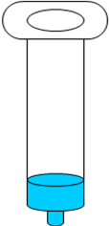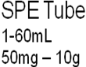

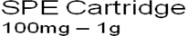
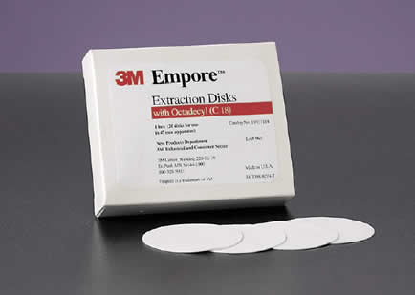

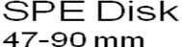

อุปกรณ์ที่ใช้ใน SPE

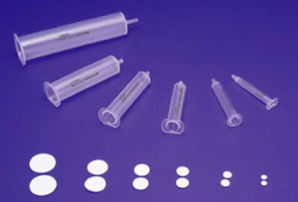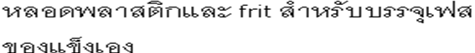

กล่องสุญญากาศ (vacuum chamber) สำหรับการดูดสารผ่าน SPE

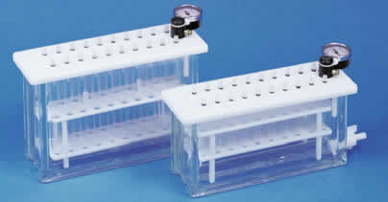

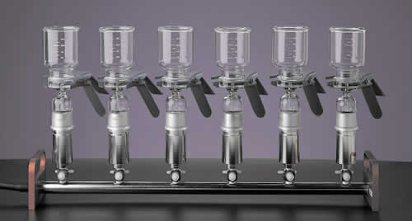 ใช้กับ SPE disk

เครื่องแก๊สโครมาโตกราฟ (GC)
สารระเหยต่างๆ และ internal standard จะแบ่งตัวอยู่ระหว่าง 2 วัฎภาค คือ ในวัฎภาคที่เป็นแก๊สและวัฎภาคที่เป็นของเหลวตามค่า partition coefficient โดยมีความร้อนและความดันเป็นตัวเร่งให้เกิดสมดุล เมื่ออยู่ในสภาวะที่สมดุล ดูดอากาศเหนือตัวอย่างในปริมาตรที่กำหนด แล้วใช้แก๊สเฉื่อยไล่ตัวอย่างอากาศดังกล่าวเข้าสู่ เครื่อง GC เพื่อแยกแอลกอฮอล์หรือสารที่สนใจออกจากกันโดยอาศัยหลักการทาง Chromatography แล้วตรวจหาเอกลักษณ์ และ/หรือปริมาณของสารที่สนใจ โดยเปรียบเทียบ retention time และสัญญาณที่ตอบ สนองจากเครื่องกับสารมาตรฐาน
องค์ประกอบที่สำคัญของเครื่อง GC สามารถแบ่งออกได้เป็น 3 ส่วน คือ
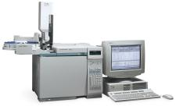

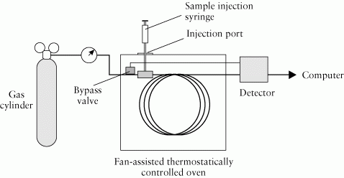

รูปแสดง องค์ประกอบที่สำคัญของเครื่อง GC

1.Injector คือ ส่วนที่สารตัวอย่างจะถูกฉีดเข้าเครื่องและระเหยเป็นแก๊ส พร้อมกับถูกให้เป็นเนื้อเดียวกันก่อนที่จะเข้าสู่ คอลัมน์ อุณหภูมิที่เหมาะสมของ Injector ควรเป็นอุณหภูมิที่สูงพอที่จะทำให้สารตัวอย่างสามารถระเหยได้ แต่ต้องไม่ถูกทำให้สลายตัว (decompose)
2.Oven คือ ส่วนที่ใช้สำหรับบรรจุคอลัมน์ เอาไว้ และเป็นส่วนที่ควบคุมอุณหภูมิของคอลัมน์ให้เปลี่ยนไปตามความเหมาะสมกับสารที่ถูกฉีด ซึ่งอุณหภูมิของ Oven นั้นจะสามารถปรับเปลี่ยนได้ 2 แบบ คือ isocratic temperature และ gradient temperature แล้วแต่ความต้องการของผู้วิเคราะห์ ข้อดีของการทำ gradient temperature คือ สามารถใช้กับสารตัวอย่างที่มีจุดเดือดกว้าง (wideboiling rangse) และยังช่วยลดเวลาในการวิเคราะห์ลงได้อีกด้วย (analysis time)
3.Detector คือ ส่วนที่จะใช้สำหรับตรวจวัด องค์ประกอบของสารที่มีอยู่ในตัวสารตัวอย่าง ดูว่าสารที่เราสนใจนั้นมีปริมาณอยู่เท่าไร ซึ่งความสามารถของการตรวจวัดนั้นจะขึ้นอยู่กับชนิดของ Detector ที่เลือกใช้กับเครื่อง GC

Gas Chromatography-Mass Spectrometry (GC-MS)
เป็นเทคนิคที่เริ่มนิยมนำมาใช้กันอย่างแพร่หลายมากขึ้น เนื่องจากเป็นวิธีที่สามารถทำนายชนิดขององค์ประกอบที่มีอยู่ในสารได้อย่างค่อนข้างแม่นยำโดยอาศัยการเปรียบเทียบ fingerprint ของเลขมวล (mass number) ของสารตัวอย่างนั้น ๆ กับข้อมูลที่มีอยู่ นอกจากนี้เทคนิคนี้ยังมีความสามารถในการวิเคราะห์ได้ทั้งในเชิงปริมาณ (quantitative analysis) และเชิงคุณภาพ (qualitative analysis) ได้อย่างถูกต้อง Mass Spectrometer เป็น detector ที่ใช้ตรวจวัดองค์ประกอบที่มีอยู่ในสารตัวอย่าง โดยอาศัยกลไกคือโมเลกุลขององค์ประกอบที่ถูกแยกออกมาจากสารตัวอย่างโดยเครื่อง GC นั้นจะถูกไอออไนซ์ในสภาวะที่เป็นสุญญากาศ แล้วตรวจวัดออกมาเป็นเลขมวล (mass number) เทียบกับข้อมูลอ้างอิงแล้วแปลผลออกมาเป็นชื่อขององค์ประกอบนั้น ๆ
หลักการทำงานของเครื่อง GC-MS นั้นเริ่มจากนำตัวอย่างฉีดเข้าเครื่อง GC จากนั้นสารก็จะถูกแยกออกเป็นองค์ประกอบต่าง ๆ เมื่อผ่านเข้าสู่ column ที่อยู่ใน oven จากนั้นองค์ประกอบใดที่ถูกแยกออกมาจาก column ก่อนก็จะผ่านเข้าไปในส่วนของเครื่อง MS ซึ่งมีสภาวะเป็นสุญญากาศก่อน แล้วเข้าไปเจอกับ ion source ซึ่งจะทำหน้าที่ไอออไนซ์โมเลกุลที่ผ่านเข้ามาให้กลายเป็นประจุ จากนั้นประจุเหล่านี้ก็จะเดินทางผ่านเครื่องคัดเลือกและแยกแยะขนาดของประจุ (mass analyzer) เพื่อดูว่าประจุเหล่านั้นประกอบไปด้วยขนาดมวลเท่าใดบ้าง ก่อนที่จะเดินทางเข้าสู่เครื่องตรวจวัด (detector) เพื่อทำการตรวจหาปริมาณของประจุแล้วแปลผลออกมาเป็นปริมาณขององค์ประกอบแต่ละตัวที่มีอยู่ในสารตัวอย่าง

องค์ประกอบสำคัญของเครื่อง MS สามารถแบ่งออกเป็น
Ionization Source แบ่งออกเป็น 2 แบบคือ
- Electron Ionization (EI) จะทำให้สารเกิดการแตกตัวโดยใช้ลำอิเล็คตรอนโดย electron จาก filament ที่ร้อนจะผ่านห้องนี้และถูกดึงเข้าหา repeller ที่มีความต่างศักย์ 70 โวลต์ ซึ่งจะให้พลังงานกับ อิเล็คตรอน เป็น 70 อิเล็คตรอนโวลต์ ทำให้สารผสมที่ซับซ้อนของไอออนเกิดการแตกตัวซึ่งสามารถให้ข้อมูลเกี่ยวกับโครงสร้างของสารได้
- Chemical Ionization (CI) จะทำให้สารเกิดการแตกตัวด้วยวิธีทางเคมีโดยผสมสารตัวอย่าง เข้ากับแก๊สที่ทำปฏิกิริยาแล้วผ่านสารผสมเข้าไปใน ionization chamber โดยการทำให้เกิดการแตกตัวด้วยการชนกับ อิเล็คตรอน เช่นเดียวกันแก๊สที่ใช้ได้แก่ มีเทน
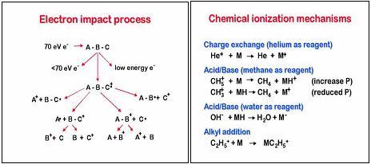

Mass Analyzer หรือเครื่องวิเคราะห์มวล มีหลายแบบเช่น Magnetic-sector analyzer, Electrostatic analyzer, Time-of-flight analyzer, Ion cyclotron resonance analyzer, Quadrupole mass spectrometer-Quadrupole Mass Spectrometer ใช้หลักการวิเคราะห์ด้วยสนามแม่เหล็ก คือมีแหล่งผลิตไอออน 2 ส่วน ส่วนแรกจะทำให้ตัวอย่างกลายเป็นไอออน และส่วนที่ 2 ทำให้สารมาตรฐานกลายเป็นไอออน ลำไอออนทั้งสองจะถูกบังคับให้ผ่านเครื่องแยกไอออนชุดเดียวกัน ดังนั้นไอออนทั้งหมดจะได้รับอิทธิพลจากlนามแม่เหล็กในสภาวะเดียวกัน แต่ถูกตรวจและวัดด้วยเครื่องแยกกัน
Detector มีหลายชนิด โดยทั่วไปมักนิยมใช้ Faraday cup detector, Electron multiplier detector, Scintillation counter detector, Photographic plate detector
ข้อดีของเครื่อง GC-MS มีหลายประการอาทิเช่น สามารถวิเคราะห์ได้ทั้งแบบทั่วไปและแบบเฉพาะเจาะจง ให้ sensitivity ที่สูง สามารถบ่งชี้ถึงชนิดขององค์ประกอบที่มีอยู่ในสารตัวอย่างได้ และสามารถวิเคราะห์ได้ทั้งในเชิงปริมาณและเชิงคุณภาพ

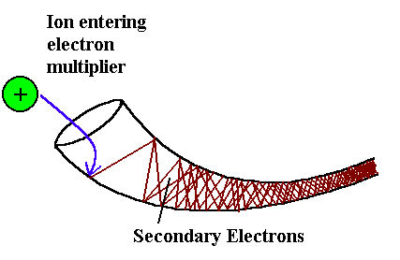

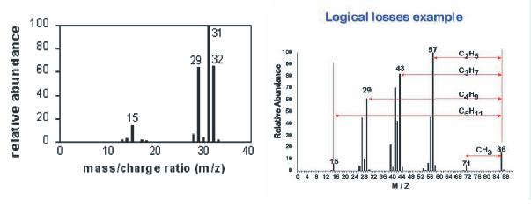

เทคนิคภูมิคุ้มกันวิทยา ( Immunological Test )
การตรวจพิสูจน์เบื้องต้น โดยใช้เทคนิคภูมิคุ้มกันวิทยา ( Immunological Test ) โดยใช้ชุดทดสอบสำเร็จรูป ( Commercial Test Kit ) สารแอนติเจน ( Antigen ) สารแอมเฟตามีนส์ จะทำปฏิกิริยากับ colored antibody-colloidal gold conjugate ที่เคลือบอยู่บนแผ่น membrane บริเวณหลุมทดสอบ ( sample well ) เกิดเป็น antigen complex ดังนั้น
- หากปัสสาวะมีสารแอมเฟตามีนส์ สารแอมเฟตามีนส์จะทำปฏิกิริยากับ colored antibody-colloidal gold conjugate ทำให้เหลือ colored antibody-colloidal gold conjugate ไม่มากพอที่จะทำปฏิกิริยากับ chemical labelled drug conjagate ที่เคลือบไว้บนแผ่น membrane บริเวณอักษร T จึงไม่เกิดแถบสีที่บริเวณนี้ ( ให้ผลบวก )
- หากปัสสาวะไม่มีสารแอมเฟตามีนส์ หรือมีแอมเฟตามีนส์ปริมาณน้อยกว่าค่า cutoff สารแอมเฟตามีนส์จะทำปฏิกิริยากับ colored antibody-colloidal gold conjugate บางส่วน เหลือ colored antibody-colloidal gold conjugate มากพอที่จะทำปฏิกิริยากับ chemical labelled drug conjagate ที่เคลือบไว้บนแผ่น membrane บริเวณอักษร T ทำให้เกิดแถบสีที่บริเวณนี้ ( ให้ผลลบ )

